О буржуазной демократии и диктатуре пролетариата
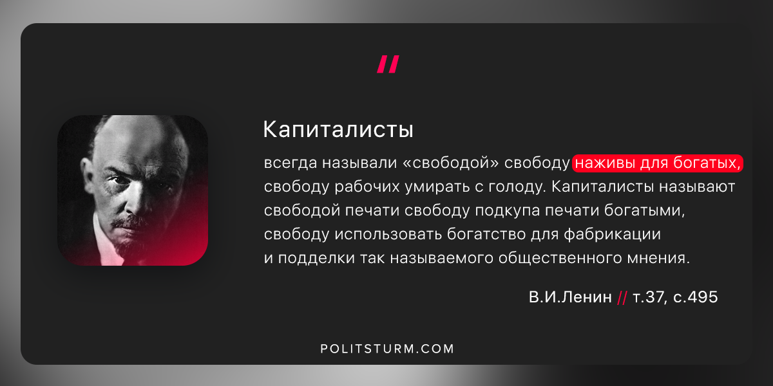

Оригинальная статья
2018-08-17

Капиталисты всегда называли «свободой» свободу наживы для богатых, свободу рабочих умирать с голоду. Капиталисты называют свободой печати свободу подкупа печати богатыми, свободу использовать богатство для фабрикации и подделки так называемого общественного мнения.
В.И.Ленин // т.37, с.495

Оригинальная статья

